**Tugas Workshop Administrasi Jaringan**

**(Bab 7 Network Management System)**



RAKHA ARIEF RAHMANA

3122522024

4 D3 PSDKU Sumenep

**PRODI D3 TEKNIK INFORMATIKA**

**DEPARTEMEN TEKNIK INFORMATIKA DAN KOMPUTER**

**PENS PSDKU SUMENEP**

**Workshop Iperf**

1.Menginstall iperf di PC Server dan Client

• Update Debian

#apt update

• Install iperf di server

#apt install iperf3

• Ketika anda mengklik Yes, maka iperf3

akan dijalankan secara background

• Cek iperf

#systemctl status iperf

Ternyata iperf3 sudah berjalan secara

background

• Lakukan hal yang sama untuk VM client

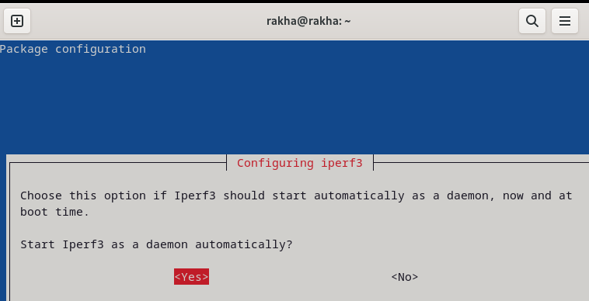

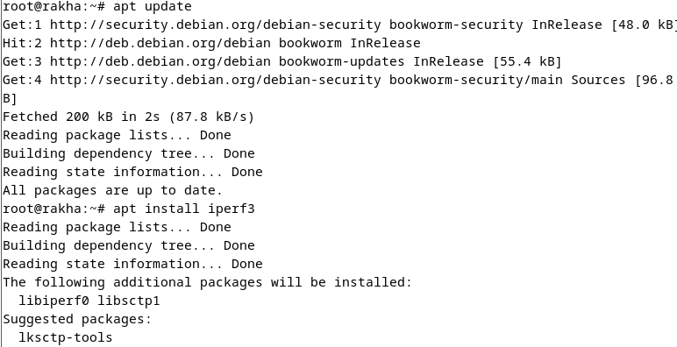

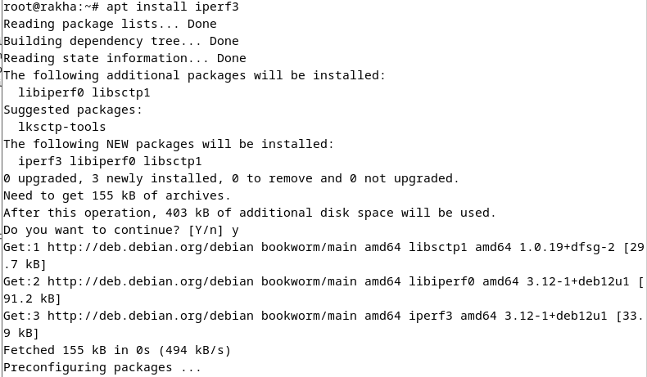

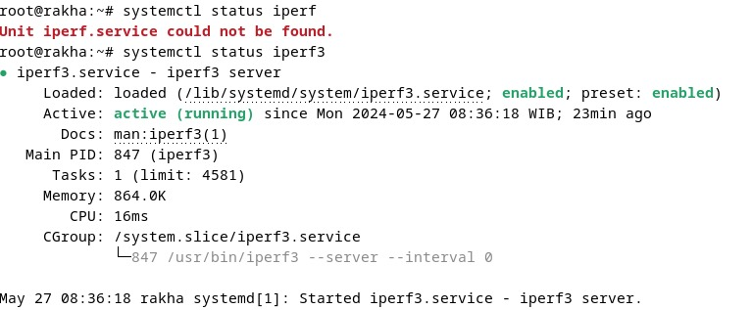

•Jika iperf3 bekerja secara background, anda dapat mengecek pid dan

pada port berapa iperf3 bekerja

• Pid iperf3 adalah 4336

• Nampak iperf3 server bekerja pada port 5201

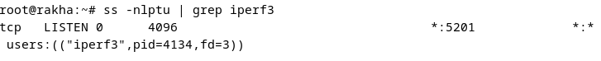

2.Menjalankankan iperf server

• Matikan dulu iperf3 server yg bekerja secara background

#systemctl stop iperf3

•Nyalakan lagi iperf3 secara foreground

#iperf3 –s

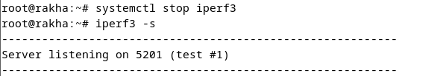

•Untuk mematikan iperf3 server anda menggunakan ctrl c

• Merubah iperf3 server bekerja pada port 7575

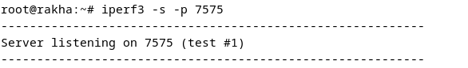

3. Menjalankan iperf client

• Di Client

Karena port telah diubah ke 7575, tambahkan –p <nomor port>

#iperf3 –c <nomor-ip-server> -p 7575

#iperf3 –c <nomor-ip-server> -i 1 –t 10 –p 7575

Client akan mengirim paket ke server dengan interval 1 detik, selama 10 x

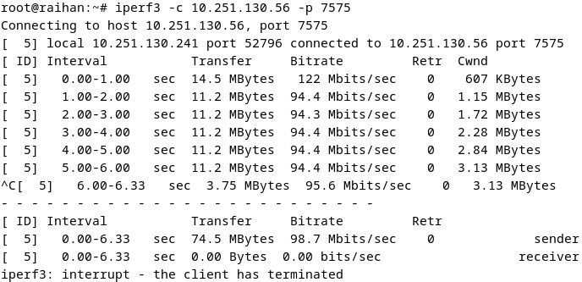

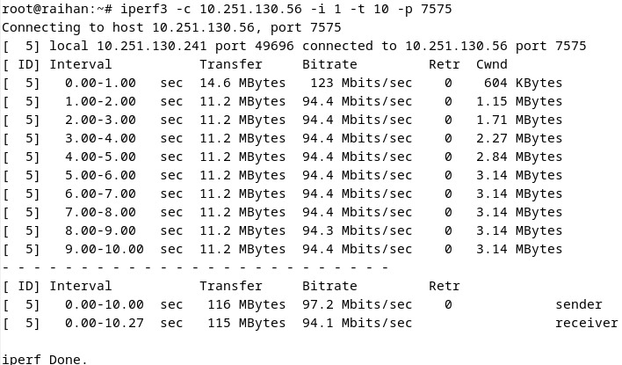

• Tampilan di server, setelah ditest client

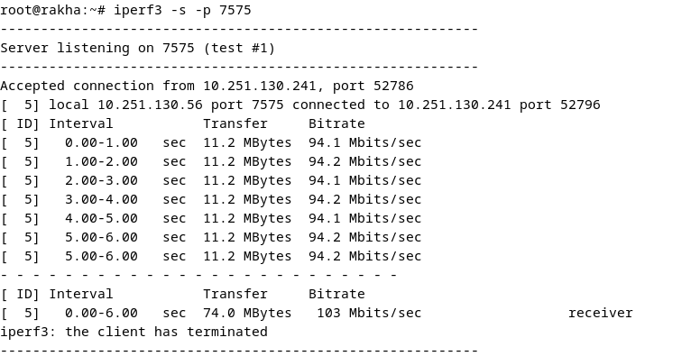

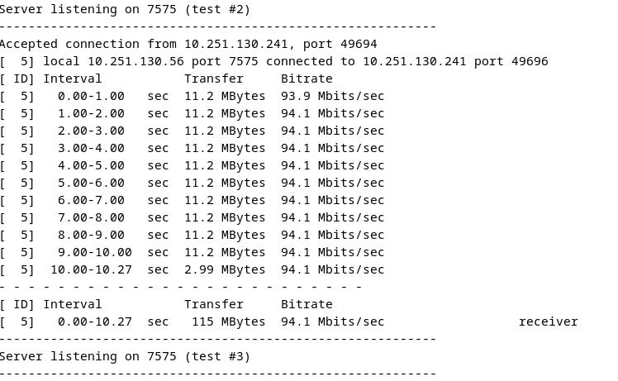

2. Iptraf-ng

•Update Debian



•Install iptraf-ng

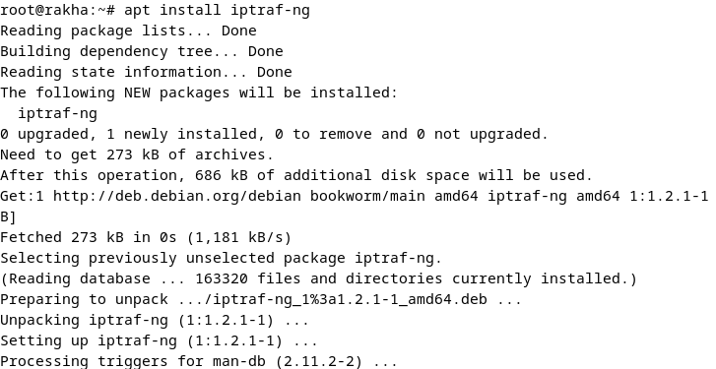

2. Menjalankan iptraf-ng

• Ketikkan

#iptraf-ng

• Pilih Detailed interface statistics,

klik Enter

• Pilih interface, klik ens33, klik

Enter

• Tutup iptraf-ng dengan ketik x

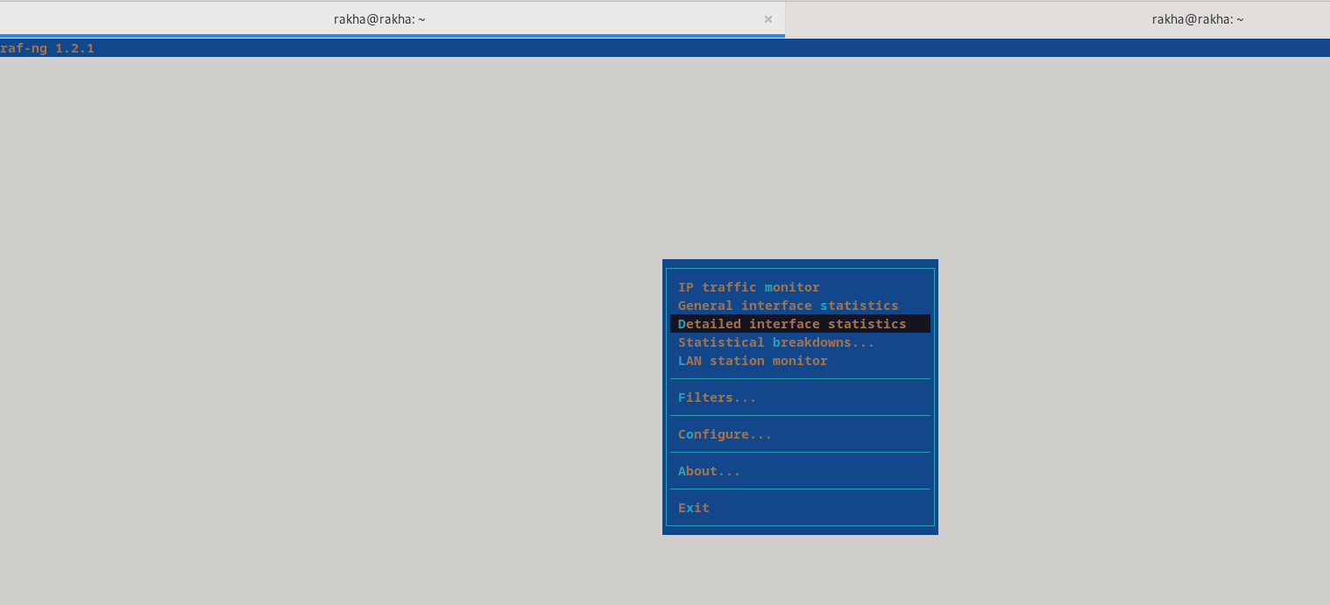

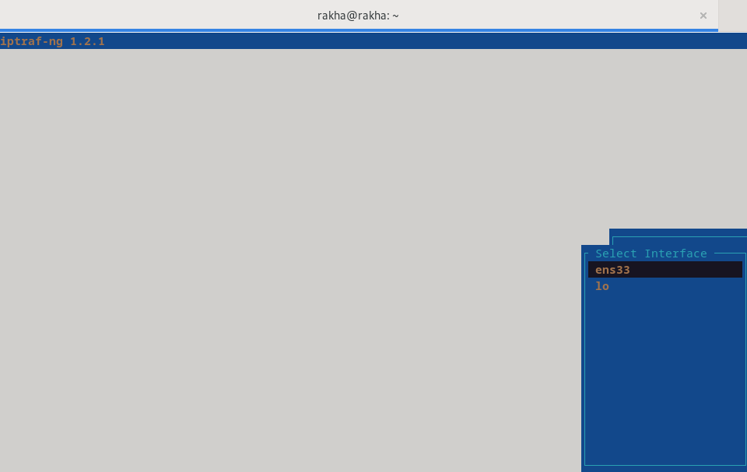

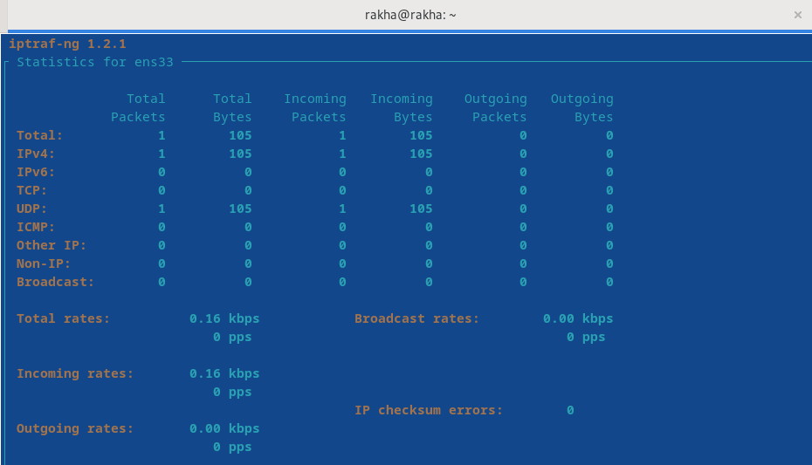

Test iptraf-ng

1. Install netcat di client dan server

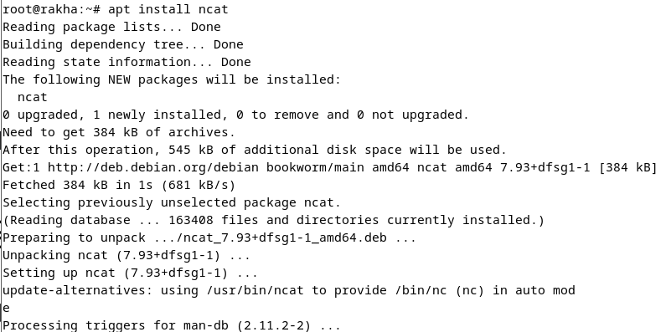

2. Cek ip server

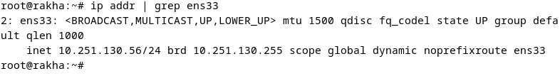

3. Coba lakukan pengiriman string dari server (192.168.173.81) ke

client.

Perintah ini akan mengirimkan string Hello world ke client lewat port

1234 di sisi server



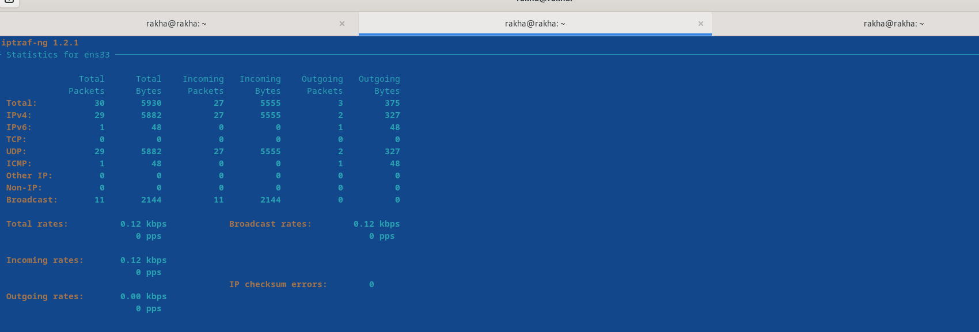

6. Di Server, buka tab/window baru, buatlah file berukuran 1Gb, bernama file.out

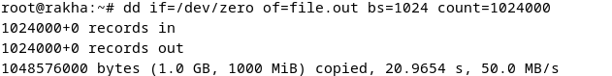



7. Kita akan mengirim file.out tersebut lewat netcat.

8. Di Server, coba lakukan pengiriman dari server ke client



10. Coba buka iptraf anda di server dan client.

Perhatikan terjadi perubahan pada kolom berikut

Pada kolom server, outgoing packet dan outgoing bytes akan terus berubah,

karena server mengirim file file.out yang berukuran 1048MB atau 1G

Pada kolom client, incoming packet dan incoming bytes akan terus berubah,

karena client menerima file file.out yang berukuran 1048MB atau 1G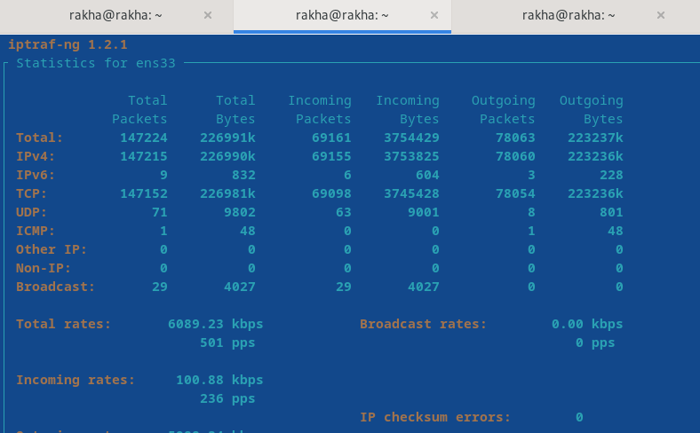

Nload

1. Install dan jalankan nload

•Update Debian

#apt update

•Install nload di server dan client

#apt install nload

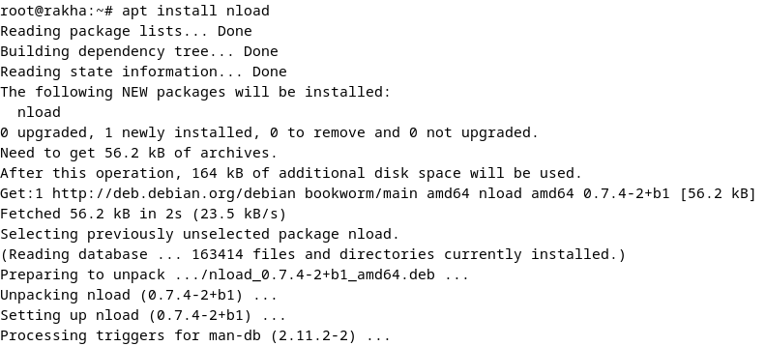

•Di sisi server, buka window baru, jalankan nload

#nload  
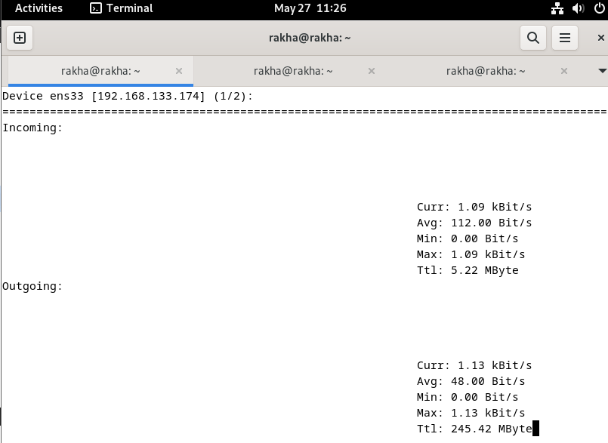

2. Testing nload

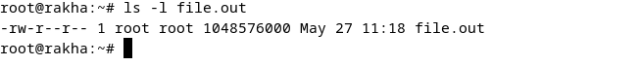

7. Pada 192.168.220.128, buka tab yang berisi nload dan lihat

bagaimana 192.168.220.128 mengirim paket berikuran 1G ke

192.168.220.129. Lihat pada bagian outgoing. #### menunjukkan

berapa byte yang dikirim dari interface ens33

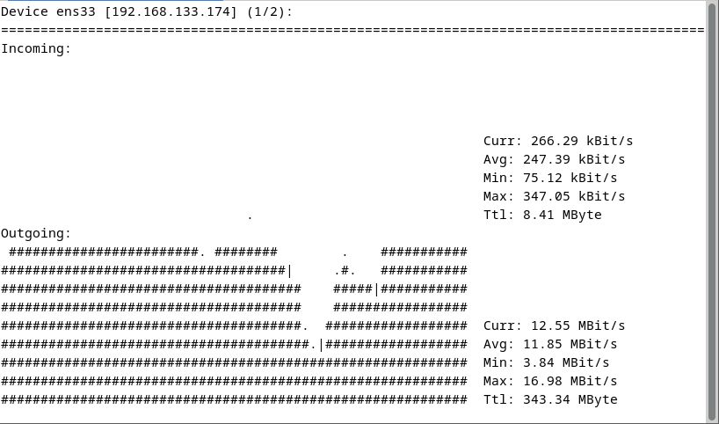

Iftop

Workshop Iftop

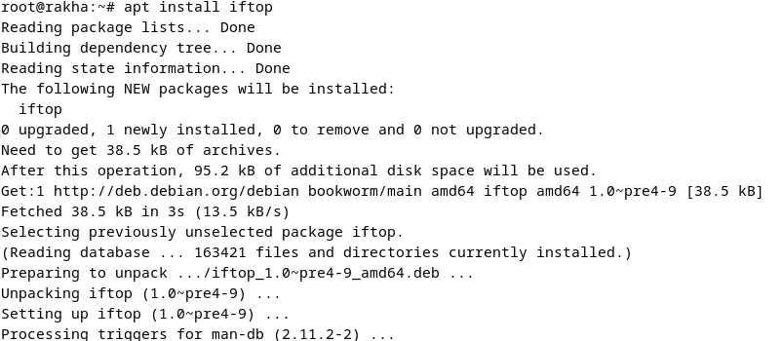

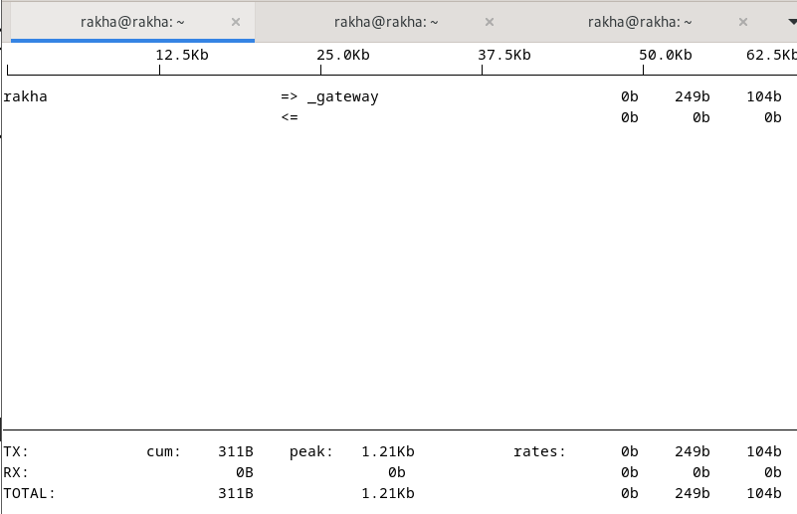

6. Pada 192.168.220.129, jalankan netcat untuk menerima file3.out

menjadi file4.out



Simple Network Management Protocol (SNMP)

1.Install snmp

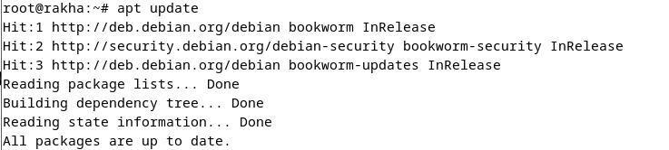

•Install software berikut

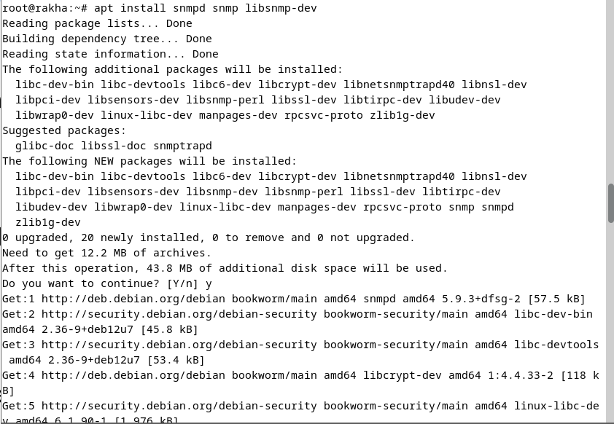

Cek versi snmp

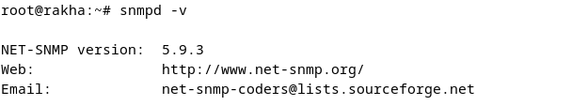

Begitu diinstall, service snmpd akan berjalan

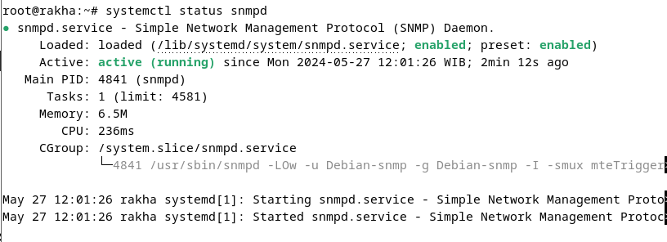

•Direktory konfigurasi snmp ada di /etc/snmp/. Cek isi directory tersebut

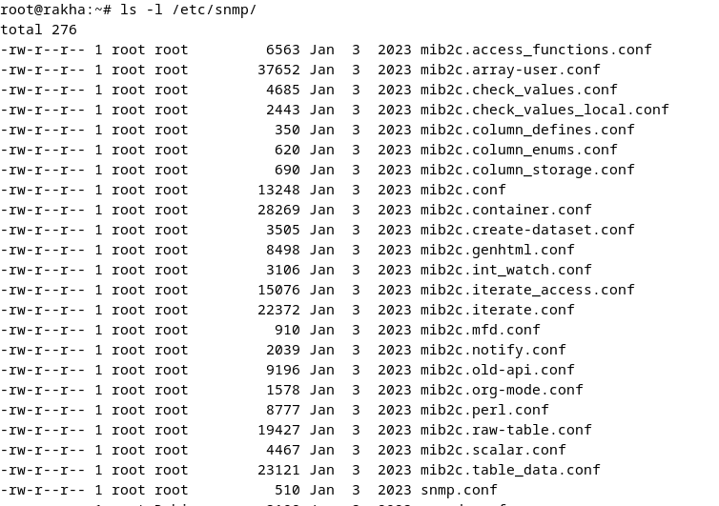

2. Konfigurasi smpd.conf

• Carilah kata : agentaddress dan rocommunity dengan ctrl w, lalu beri

tanda # pada baris agentaddress dan rocommunity

• Tambahkan baris dibawah

• Simpan dan exit

•Ubah parameter agent addres dan rocommunity

• Beri tanda # pada nilai agent addres

• Ketik :

agentaddress udp:<nomor-ip-server>:161

• Artinya kita mengaktifkan snmp server pada nomor ip <nomor-ip-server> dan

port 161

• Beri tanda # pada nilai rocommunity sebelumnya

• Ketik :

rocommunity public

Artinya, community yang dipakai bernma public dan bersifat readonly

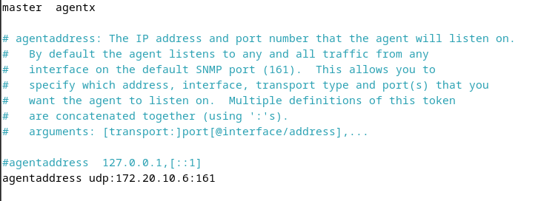

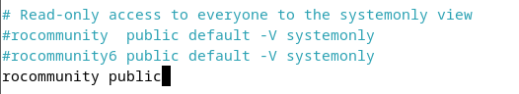

3. Restart snmpd

• Restart smpd

#systemctl restart snmpd

• Cek statusnya

#systemctl status snmpd

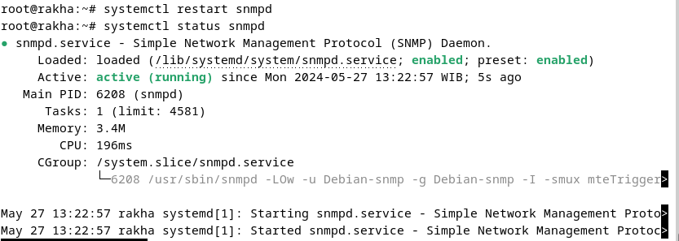

4. Cek snmp

• Cek pid proses snmpd. Perhatikan bahwa pid sama seperti ketika

dicek dengan systemctl status snmpd

• Cek status netstat, perhatikan bahwa socket yang dipakai adalah udp

dengan port 161

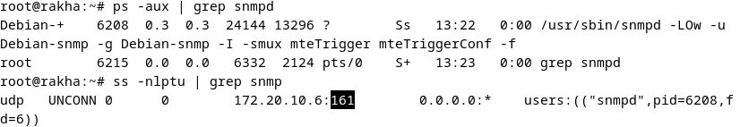

5. snmpwalk

• SNMP walk is an SNMP application that uses SNMP GETNEXT requests

to collect SNMP data from network and infrastructure SNMP-enabled

devices, such as switches and routers.

• Performing an SNMP walk can help you troubleshoot missing or

inaccurate stats for networking devices and other devices polled via

SNMP by confirming SNMP communication with remote devices and

which object identifiers (OIDs) are responding.

• Cek dulu nomor IP anda

#ip addr

• Lakukan snmpwalk

#snmpwalk –v 1 –c public <nomor-ip-server>

•Agar tidak scrolldown, gunakan more

#snmpwalk –v 1 –c public <nomor-ip-server> | more

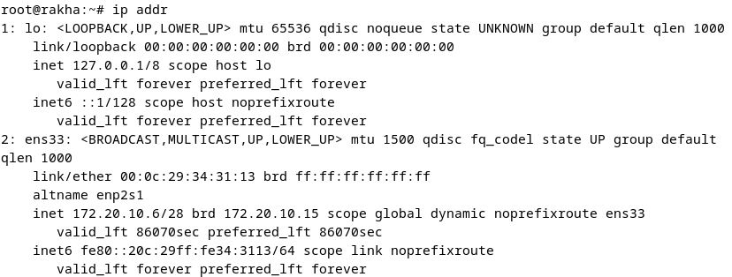

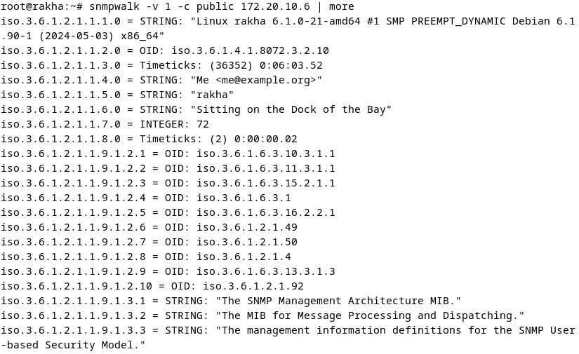

Cacti

1. Instalasi apache

•Update Linux anda

#apt update

•Install apache.

# apt install apache2 libapache2-mod-php

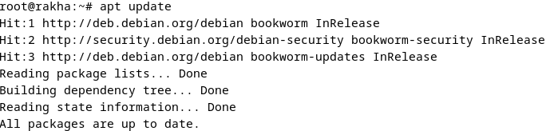

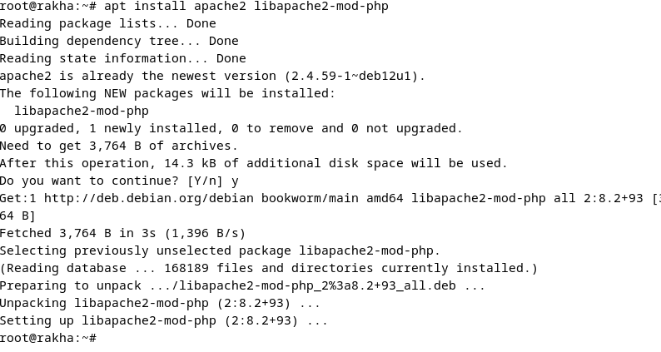2. Instalasi PHP

•Install php.

#apt install php-xml php-ldap php-mbstring php-gd php-gmp php-mysql php-snmp

• Cek versi php. Versi php yang kita pakai adalah 7.4

#php -v

• Sebelumnya cek di waktu local. Lihat zona yang kita pakai, yaitu

Asia/Jakarta

#timedatectl

• Lakukan setting konfigurasi apache di /etc/php/7.4/apache2/php.ini

#nano /etc/php/7.3/apache2/php.ini

• Cari baris dibawah dengan ctrl w lalu ubah sesuai kebutuhan :

date.timezone, memory_limit, max_execution_time

• Simpan dg ctrl o dan keluar ctrl x

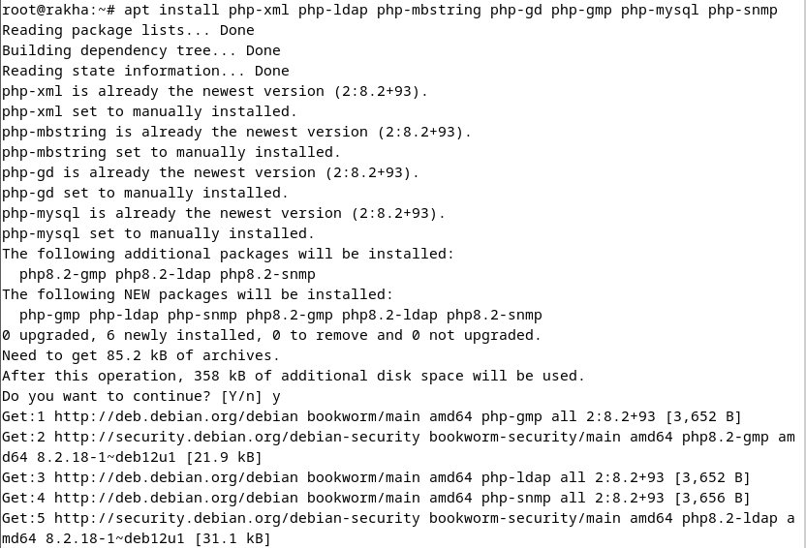

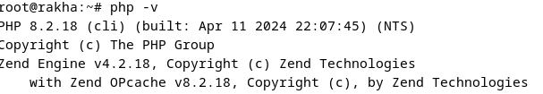

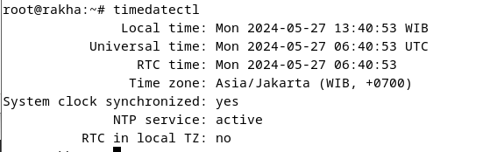

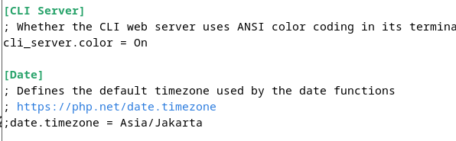

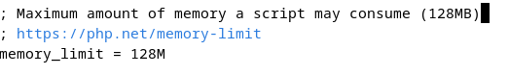

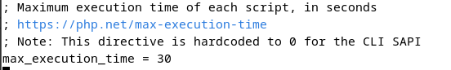

3. Instalasi RRD Tool & SNMP

•Install rrdtool dan librrds-perl

#apt install rrdtool librrds-perl

•Install snmp. Skip perintah ini jika anda sudah melakukan sebelumnya

#apt install snmpd snmp

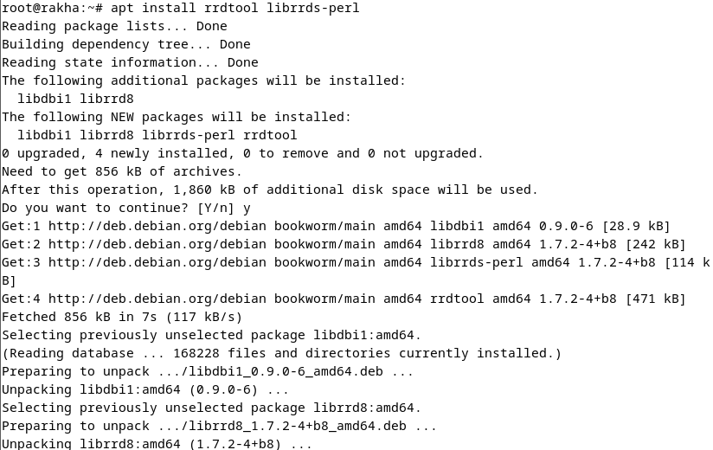

4. Install mariadb

•Install mariadb server dan client

#apt install mariadb-server mariadb-client

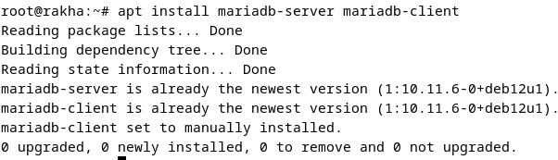

5. Restart Mariadb

• Restart mariadb

#systemctl restart mariadb

#systemctl status mariadb

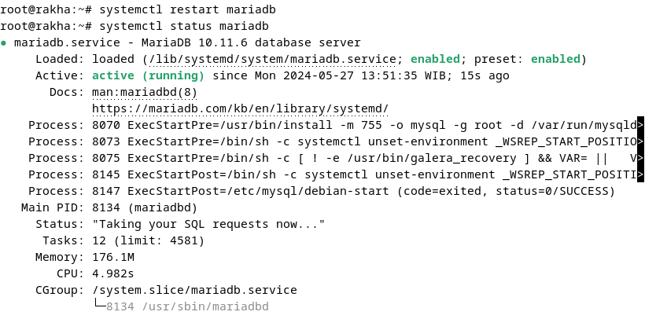

6. Buat database cacti

• Login dulu ke database mariadb.

Masukkan password root anda

#mysql -u root -p

• Buat database : cacti, user : cactiuser dan password cacti:123456

MariaDB[(none)]>create database cacti;

MariaDB[(none)]>GRANT ALL ON cacti.* TO cactiuser@localhost IDENTIFIED BY

‘123456’;

MariaDB[(none)]>flush privileges;

MariaDB[(none)]>exit;

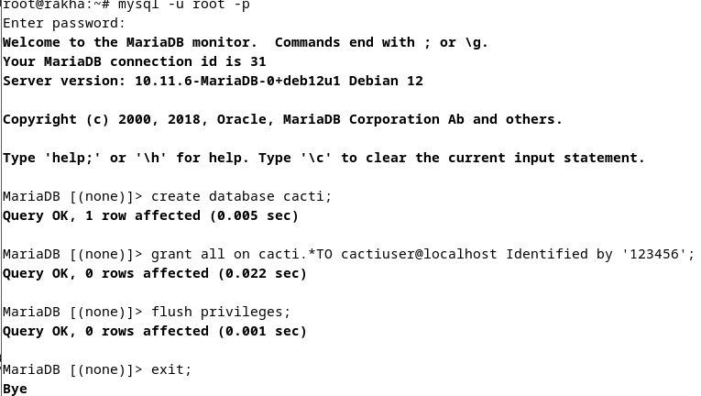

7. Import table timezone

•Import table timezone ke sql database

#mysql -u root -p mysql < /usr/share/mysql/mysql_test_data_timezone.sql

•Jika ada error :

• Tidak usah dihiraukan. Langsung saja ke Langkah berikutnya



8. Berikan hak untuk cactiuser ke database

• Berikan hak untuk cactiuser ke mariadb database.

•Untuk itu login dulu dan masukkan password root anda

#mysql -u root -p

• Ketikkan baris berikut

MariaDB[(none)]> GRANT SELECT ON mysql.time_zone_name TO

cactiuser@localhost;

MariaDB[(none)]> flush privileges;

MariaDB[(none)]> exit;

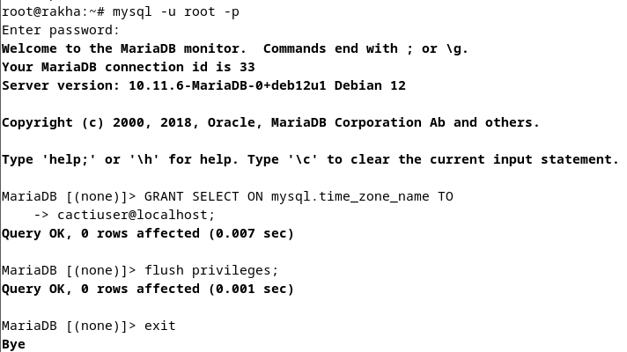

9. Install cacti

•Install cacti

#apt install cacti

• Configure database

• Setting password untuk mysql

dan lakukan konfirmasi

• Pilih webserver : apache2, klik Ok

• Configure database for cacti with

dbconfig-common

• Pilih Yes

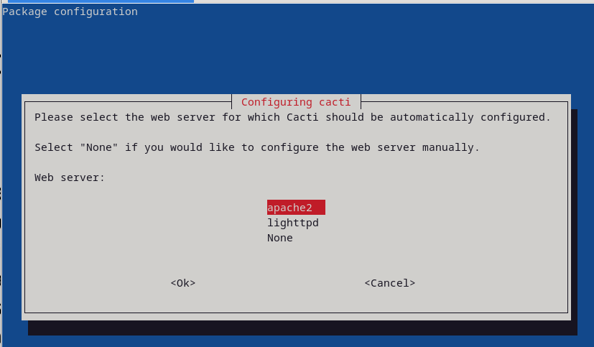

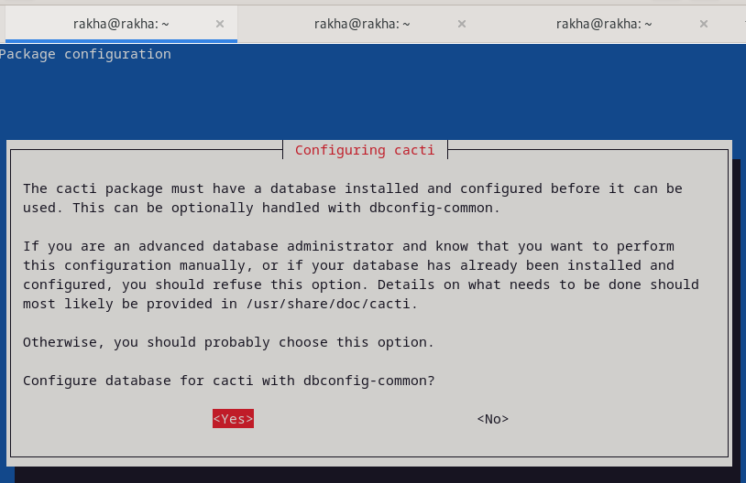

• Berika password cacti yang sudah anda setting yaitu 123456

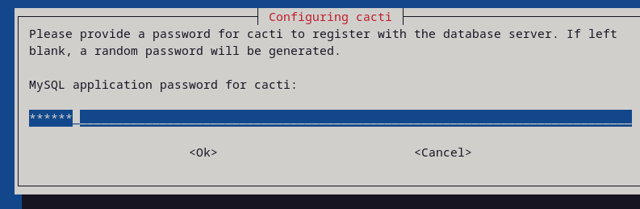

• Konfirmasi password

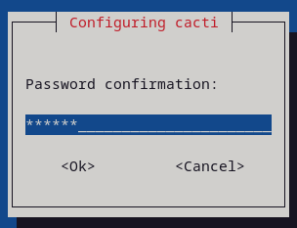

10. Setting user,password dan database di Cacti

•Import tabel timezone table ke database cacti

#mysql -u root -p cacti < /usr/share/doc/cacti/cacti.sql

•Configure username, password and database name for Cacti.

#nano /usr/share/cacti/site/include/config.php

•Cari baris berikut, cocokkan database default, username dan

password yang anda buat.

•Pada konfigurasi yg saya lakukan, database default : cacti,

datapassword :123456

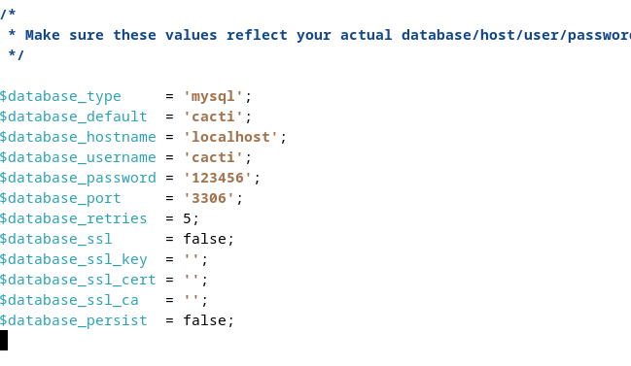11. Ubah ownership cacti untuk Apache user

•Ubah ownership directory Cacti untuk apache user (www-data)

#chown -R www-data:www-data /usr/share/cacti/site/resource/snmp_queries/

#chown -R www-data:www-data /usr/share/cacti/site/resource/script_server/

#chown -R www-data:www-data /usr/share/cacti/site/resource/script_queries/

#chown -R www-data:www-data /usr/share/cacti/site/scripts/

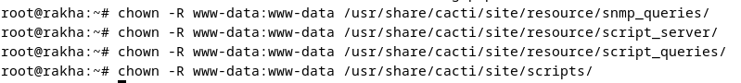

12. Cek cron

• Cron bertugas menjadwalkan cacti untuk bekerja tiap selang watu

tertentu

• Buka file /etc/cron.d/cacti. Pastikan seperti ini isinya :

MAILTO=root

*/5 * * * * www-data php /usr/share/cacti/site/poller.php 2>&1 >/dev/null | if

[ -f /usr/bin/ts ] ; then ts ; else tee ; fi >> /var/log/cacti/poller-error.log

•Artinya tiap 5 menit, user www-data menggunakan poller.php untuk

menuliskan data, jika ada error, maka akan ditulis di

/var/log/cacti/poller-error.log



13. Login ke cacti

• Buka browser. Ketikkan http://localhost/cacti

• Masukkan username admin, password adalah

password untuk database mariadb, yaitu 123456